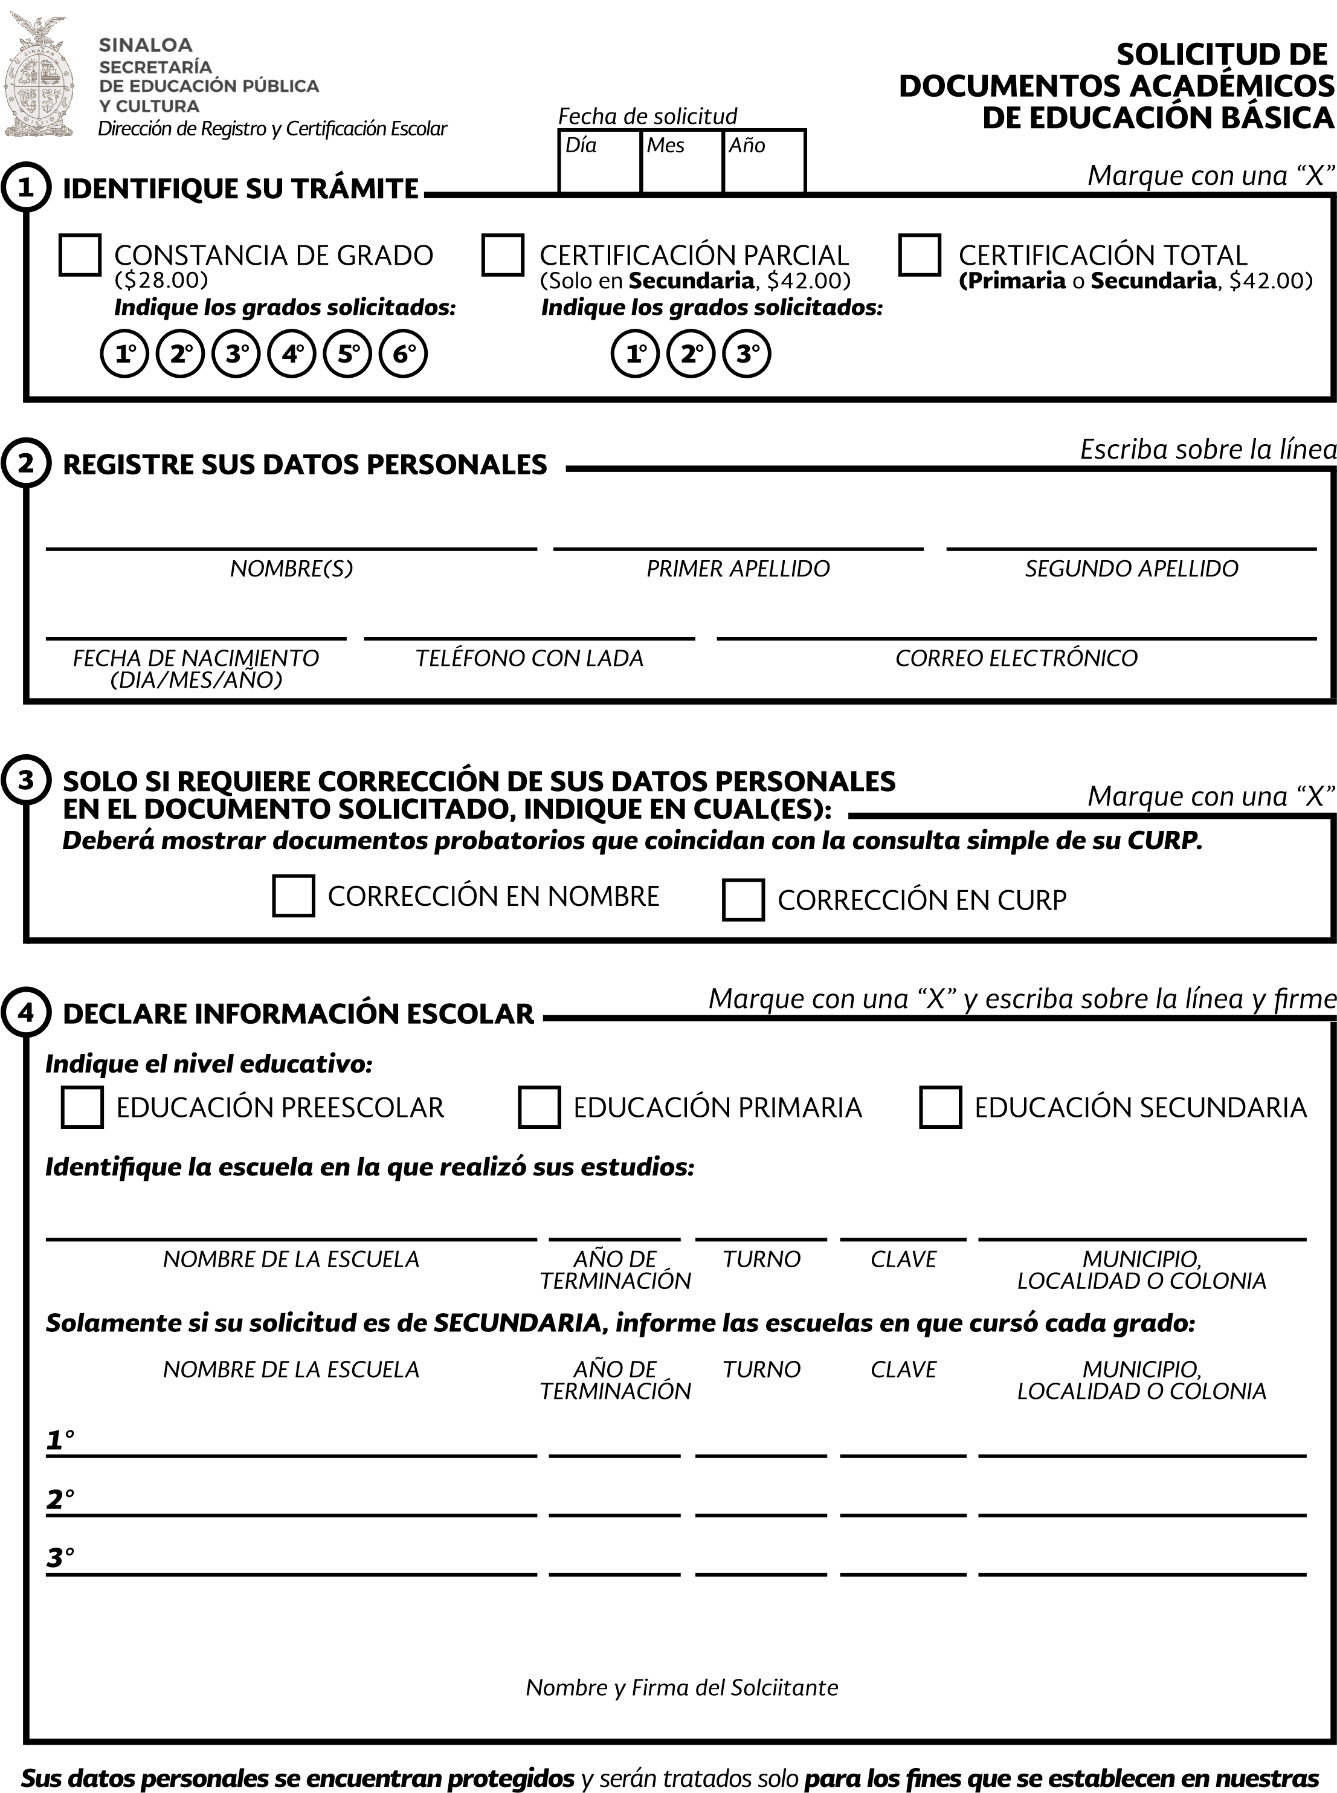

^{$70.00}
^{$70.00}

^{.00}
^{.00}

________________________________________________

Políticas de Privacidad, mismas que puede consultar en nuestras ventanillas o por internet en www.sepyc.gob.mx

REQUISITOS PARA TRÁMITE
DE DOCUMENTOS ACADÉMICOS
DE EDUCACIÓN BÁSICA
DIRECCIÓN DE REGISTRO Y CERTIFICACIÓN ESCOLAR

TRÁMITE DE CONSTANCIAS

SI ES MAYOR DE EDAD
- Llenar y firmar el Formato de Solicitud
- Copia de la CURP
- Copia del Acta de Nacimiento

SI ES MENOR DE EDAD:
- Llenar y firmar el Formato de Solicitud
- Copia de la CURP
- Copia del Acta de Nacimiento
- Presentar copia de la Identificación Oficial de Madre, Padre o Tutor
- Consentimiento de los padres o bien de quienes ejerzan patria potestad o tutela sobre ellos, en su caso.

TRÁMITE DE CERTIFICACIÓN PARCIAL

SI ES MAYOR DE EDAD
- Llenar y firmar el Formato de Solicitud
- Copia de la CURP
- Copia de la Identificación Oficial

SI ES MENOR DE EDAD:
- Copia de la CURP
- Copia del Acta de Nacimiento
- Presentar copia de la Identificación Oficial de Madre, Padre o Tutor
- Consentimiento de los padres o bien de quienes ejerzan patria potestad o tutela sobre ellos, en su caso.

TRÁMITE DE CERTIFICACIÓN TOTAL

SI ES MAYOR DE EDAD

- Llenar y firmar el Formato de Solicitud
- Copia de la CURP
- Copia de Identificación Oficial

SI ES MENOR DE EDAD:
- Llenar y firmar el Formato de Solicitud
- Copia de la CURP
- Original y copia del Acta de Nacimiento
- Presentar copia de la Identificación Oficial de Madre, Padre o Tutor
- Consentimiento de los padres o bien de quienes ejerzan patria potestad o tutela sobre ellos, en su caso.

